“五线融合”课堂教学研究机制

一.构建理论框架，使“五线融合”课堂教学有“据”可依

在认真学习马扎诺人类学习行为模式、2022版义务教育课程标准、课本教材等内容的基础上，熟悉学习的认知和加工过程，深化对教材内容的学科理解，明确学科核心素养的内容，理清五线与“目标-评价-活动”教学设计的关系，制定“五线融合”教学设计步骤，确定“五线融合”教学设计模型。

1.制定“五线融合”教学设计步骤

进行“五线融合”教学设计的基本步骤是①基于对课标、教材内容及学生学情的分析，明确教学目标，确定素养线和知识线；②基于教学目标分析预期结果，寻找评估任务，确定任务线；③基于评估任务整合教学资源，分析达成路径，确定情境线和问题线。

2.确定“五线融合”教学设计模型

在合理制定“五线融合”教学设计步骤的基础上，结合追求理解的逆向教学设计，确定了如下的“五线融合”教学设计模型（见图1）。

情境线

问题线

任务线

知识线

素养线

1.基于对课标、教材内容及学生学情的分析

2.基于教学目标分析预期结果

3.基于评估任务整合教学资源

明确教学目标

寻找评估任务

分析达成路径

五线的形成过程

逆向教学设计

设计策略及顺序

图1 “五线融合”教学设计模型

五线中，素养线、知识线侧重解决课堂上“教什么”的问题；情境线、问题线和任务线侧重解决“怎么教”的问题（见图2）。

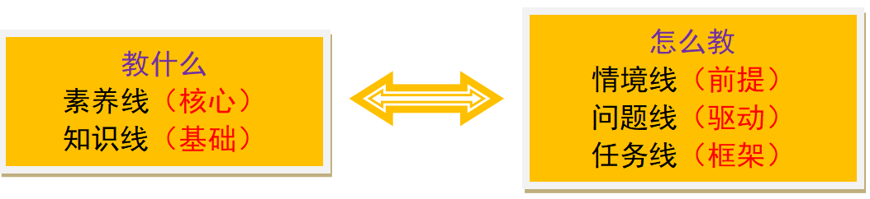

图2 五线之间的联系与区别

二.形成教学范式，实现了学科课堂教学的“结构化”

化学组、生物组在本项目研究的基础上，初步探索出了新授课、实验课、复习课和习题讲评课四种不同课型的“五线融合”课堂教学范式，分别见图3、图4、图5、图6。

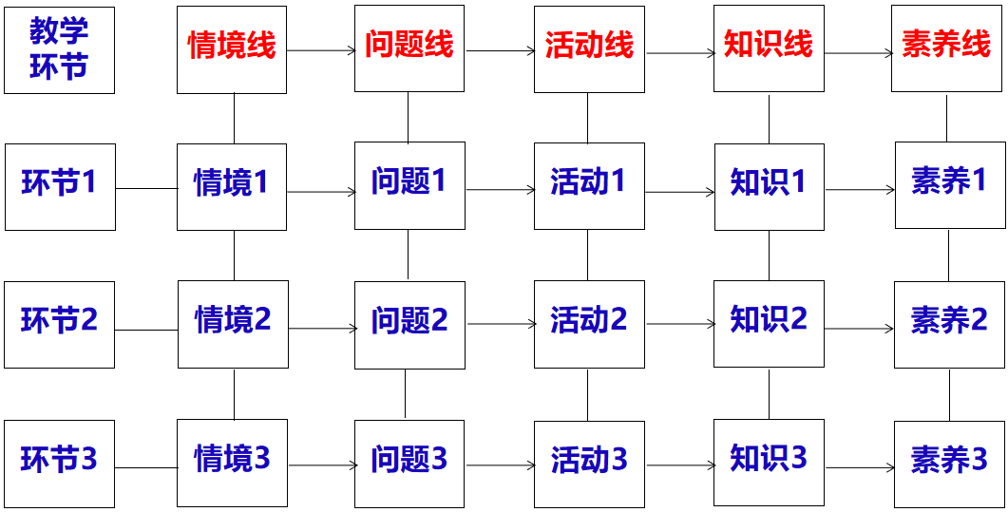

图3 新授课的“五线融合”课堂教学范式

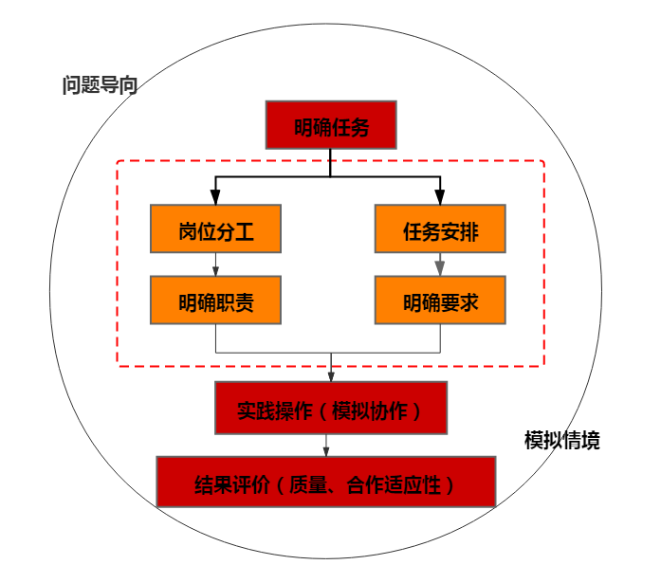

图4 实验课的“五线融合”课堂教学范式

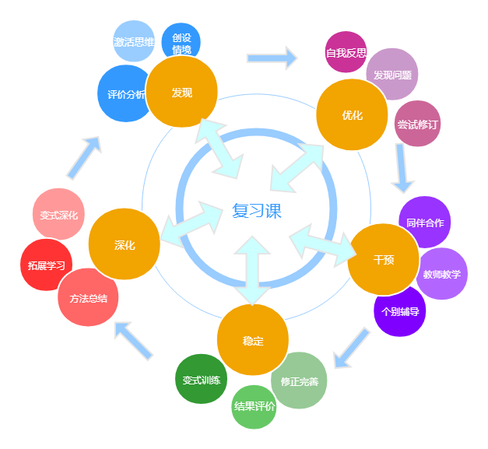

图5 复习课的“五线融合”课堂教学范式

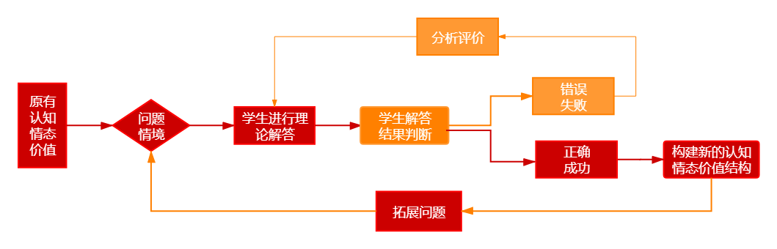

图6 习题讲评课的“五线融合”课堂教学范式

课型不同，课堂教学范式中的五线侧重点也不同（见表1）。

表1 不同课型的五线侧重点

|  |  |
| --- | --- |
| 不同课型 | 五线的侧重点 |
| 新授课 | 强调在新情境中发现具体问题，在具体问题解决中获得新知，提升思维，侧重知识的理解性。 |
| 复习课 | 强调在大情境中发现综合问题，并运用知识，多维度解决问题，提升观念，侧重知识的结构化。 |
| 实验课 | 强调在新情境中整合知识，进一步理解问题，提升认知，侧重知识的实践性。 |
| 习题讲评课 | 强调对新情境中的问题信息进行认知加工，并调用所学知识解决问题以巩固知识、提升思维，侧重知识的应用性。 |

三.建立评价体系，达成“教-学-评”一致性要求

基于“教”与“学”的视角，“五线融合”课堂教学评价主要包括教师“教”的标准性评价和学生“学”的发展性评价。

1.教师“教”的标准性评价

以情境线、问题线、活动线、知识线、素养线为评价内容，确立思维、价值、内容、逻辑等14个评价指标，并针对每一指标制定出具体的评价内容，形成“五线融合”课堂教学教师“教”的标准性评价量表（见表2）。通过课堂开放、问卷调查等方式，让学生、学科专家、其他教育同行对教师的“教”进行多方评价。

表2 “五线融合”课堂教学教师“教”的标准性评价量表

|  |  |  |  |
| --- | --- | --- | --- |
| 内容 | 指标 | 评价内容 | 等级 |
| 素养线 | 思 维 | 关注思维培养，能清除学生思维上的障碍，提升学生思维能力。 | □9 □7 □6 □5 |
| 价 值 | 关注学科价值，学生在自我认知等方面得到相应发展。 | □9 □7 □6 □5 |
| 知识线 | 内 容 | 基于课程标准，知识内容明确且具体、知识难度得当。 | □6 □5 □4 □3 |
| 逻 辑 | 知识主线清晰，同化和顺应的过程科学，逻辑性强。 | □6 □5 □4 □3 |
| 呈 现 | 板书设计新颖，对学生归纳和总结所学知识指导性强。 | □6 □5 □4 □3 |
| 现代教学技术手段应用适时适度，呈现教学内容时操作规范熟练。 | □6 □5 □4 □3 |
| 活动线 | 尊 重 | 教育语言感染力强，有民主、平等的学习氛围，师生在交流沟通中体现尊重。 | □6 □5 □4 □3 |
| 合 作 | 通过任务驱动，组织学生开展认真倾听、同伴互助、小组合作等学习。 | □6 □5 □4 □3 |
| 质 疑 | 组织学生积极参与评价活动，引导学生积极思维，敢于表达和质疑。 | □6 □5 □4 □3 |
| 问题线 | 严谨性 | 问题无科学性错误，指向明确，且使用学科语言阐述。 | □7 □6 □5 □4 |
| 思考性 | 问题需要学生付出不同程度的脑力劳动后才能回答，没有口头禅式的问题。 | □7 □6 □5 □4 |
| 层次性 | 综合性强、难度和抽象度大的问题有层次，由易到难。 | □7 □6 □5 □4 |
| 情境线 | 关联性 | 重视教学资源的开发与整合，情境与知识、学生经验的关联性强。 | □6 □5 □4 □3 |
| 真实性 | 情境源自于事实或生活，不存在人为臆造或想象的成分。 | □7 □6 □5 □4 |
| 有效性 | 通过情境中原始问题的解决有效促进了学生掌握新知或素养提升。 | □6 □5 □4 □3 |
| 总得分 | | |  |

2.学生“学”的发展性评价

针对学生的差异性，关注评价标准的分层化，关注被评价者之间的差异性和发展的不同需求，促进其在原有水平上的提高和发展的独特性。重视知识以外的综合素质的发展，以情境线、问题线、活动线、知识线、素养线为评价内容，设计“五线融合”课堂教学学生“学”的发展性评价调查表（见表3），促进评价的发展和育人功能。

表3 “五线融合”课堂教学学生“学”的发展性评价调查表

|  |  |
| --- | --- |
| 内容 | 评价内容及等级 |
| 素养线 | 1.上完课后，你能否叙述出分层导学案上的问题解决过程？  A.大部分能 B.少部分能 C.基本不能  2.老师布置的课后巩固作业，你做的正确率如何？  A.较高 B.中等 C.不高 |
| 知识线 | 3.上完课后，你是否知道分层导学案上的问题的答案？  A.大部分知道 B.少部分知道 C.基本不知道  4.上完课后，你能否回忆起本节课所学的知识及知识的呈现顺序？  A.大部分能 B.少部分能 C.基本不能 |
| 活动线 | 5.小组合作时，你帮助同学解答问题了吗？  A.经常帮助 B.偶尔帮助 C.没有帮助  6.全班讨论时，你在全班回答问题了吗？  A.经常回答 B.偶尔回答 C.没有回答 |
| 问题线 | 7.自主预习时，你看得懂分层导学案上的问题吗？  A.大部分能懂 B.大部分能懂 C.基本看不懂  8.自主预习时，你自己能解答分层导学案上的问题吗？  A.大部分能 B.少部分能 C.基本不能  9.自主预习时，你会解答的问题一般需要想多长时间？  A.要想一会 B.要想很久 C.一看就会 |
| 情境线 | 10.老师上课提供的教学资源或列举的生活现象，你是否熟悉？  A.非常熟悉 B.比较熟悉 C.不太熟悉  11.老师上课提供的教学资源或列举的生活现象，你觉得与本节课的知识主题匹配吗？  A.非常匹配 B.勉强匹配 C.不太匹配 |